МИНИСТЕРСТВО НАУКИ И ВЫСШЕГО ОБРАЗОВАНИЯ РФ
Федеральное государственное бюджетное образовательное учреждение высшего образования
«Московский Авиационный Институт»
(Национальный Исследовательский Университет)

Институт: №8 «Информационные технологии
и прикладная математика»
Кафедра: 806 «Вычислительная математика
и программирование»

Отчет по лабораторным работам
по предмету «Информационный поиск»

Группа: М8О-412Б-22
Студент(ка): Кайдалова А. А.
Оценка:
Дата сдачи:

Москва, 2025

1. Цель работы
Целью данной работы является разработка прототипа поисковой системы, ориентированной на тематический корпус документов. В рамках проекта реализованы следующие ключевые компоненты:
- автоматический сбор корпуса статей с заданных веб-сайтов;
- предварительная обработка текста (токенизация и стемминг);
- построение булева индекса;
- реализация булева поиска с поддержкой логических операций;
- анализ распределения терминов в корпусе на основе закона Ципфа;
- обеспечение автоматического запуска и быстрой загрузки системы.

2. Сбор корпуса документов
В качестве источника информации были выбраны три русскоязычных сайта, посвящённых вопросам материнства и воспитания детей: 7ya.ru, mama.ru, letidor.ru. Эти ресурсы содержат большое количество структурированных текстов, что делает их пригодными для автоматического анализа.
Чтобы удостовериться, что выбранные источники подходят для лабораторных, в поисковой строке Google я ввела запрос: «первый прикорм схема site: letidor.ru OR site:7ya.ru OR site:mama.ru». Google выдал страницы, соответствующие запросу. Значит, мой корпус документов уже проиндексирован и доступен для поиска через мощную существующую систему.
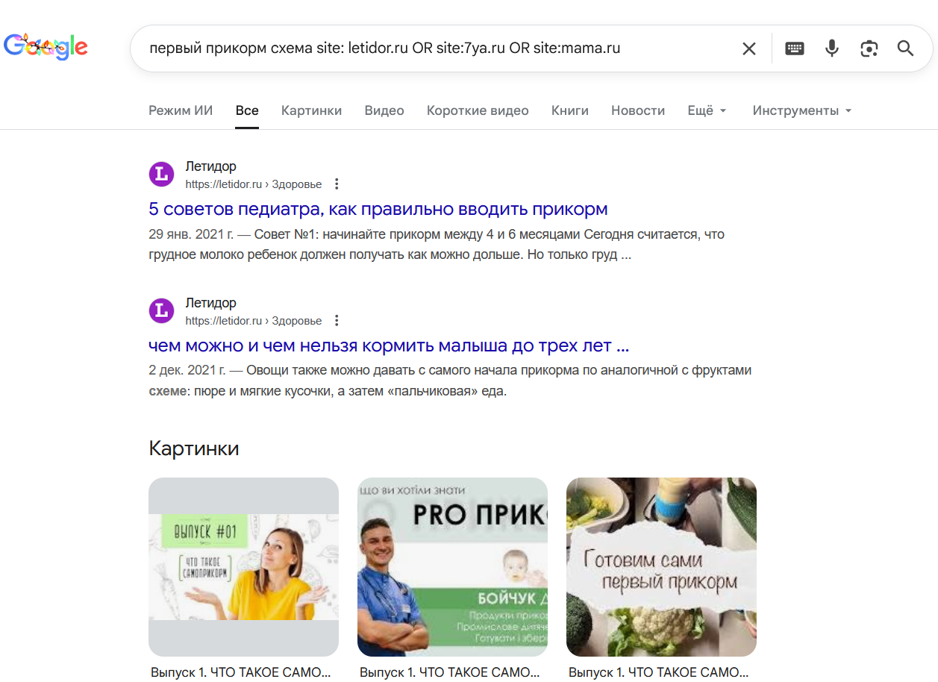
Рисунок 1. Поиск в Google
Недостатки существующих поисковиков:
  - Поисковые системы сложны в использовании для тех, кто не владеет навыками составления запросов;
  - Чаще показывается то, что популярно или хорошо раскручено, а не то, что лучше всего отвечает на ваш конкретный вопрос;
Для сбора данных был разработан поисковой робот, выполняющий следующие функции:
- Обход целевых доменов. Обход осуществляется двумя способами:
  - Рекурсивный обход внутренних ссылок с начальных URL-адресов;
  - Парсинг sitemap.xml, с автоматическим извлечением всех вложенных карт сайта.
- Фильтрация и валидация URL. Ссылка считается допустимой только при соответствии шаблонам. Для каждого сайта свой шаблон, полученный путем анализа. Все остальные ссылки игнорируются. Также проверяется соответствие robots.txt с кэшированием на 24 часа.
- Извлечение структурированных данных. Для каждой статьи извлекаются:
  - заголовок, автор, дата публикации;
  - основной текст;
  - исходный HTML.
- Очистка и фильтрация контента. Перед сохранением:
  - Удаляются нерелевантные элементы;
  - Проверяется наличие ошибок (404, страница не найдена) по заголовку, h1, содержимому;
  - Пропускаются документы с менее чем 10 словами или пустым основным текстом.
- Структурированное хранение. Все данные сохраняются в базу данных PostgreSQL в таблицу documents с полями:
  - url, normalized_url — исходный и нормализованный URL;
  - title, author, publish_date, clean_text, html;
  - source — имя домена;
  - fetch_timestamp, last_fetch_attempt — метки времени загрузки и последней попытки обновления;
  - last_modified_header, etag_header — HTTP-заголовки для эффективного обновления.
- Обновление ранее собранных документов. После завершения начального сбора запускается фаза обновления:
  - Выбираются документы, у которых last_fetch_attempt старше 7 дней;
  - Для каждого выполняется условный HTTP-запрос;
  - При ответе 304 Not Modified обновляется только дата попытки;
  - При изменении контента — документ перезаписывается с новыми данными;
  - При редиректе — проверяется, не существует ли уже новая версия; при конфликте — обновление отменяется.

- Устойчивость и прерывание
  - Состояние обхода сохраняется в файл crawler_state.pkl после каждого документа;
  - При получении сигнала Ctrl+C состояние сохраняется, и программа завершается корректно.

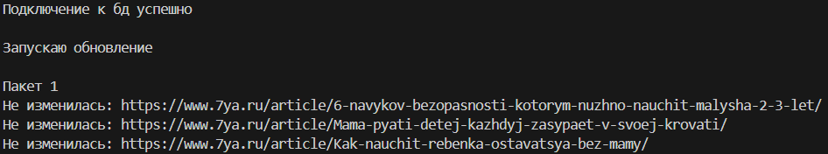
Рисунок 2. Пример работы поискового робота после сбора всех документов

В результате работы краулера был сформирован корпус, содержащий 54 543 документов.
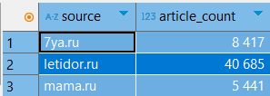
Рисунок 3. Распределение кол-ва документов по сайтам

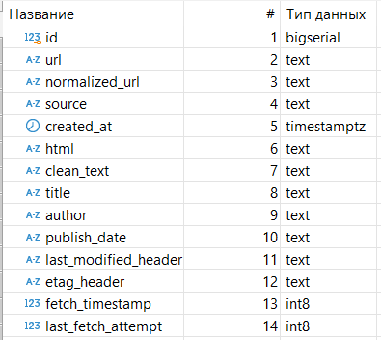
Рисунок 4. Поля в таблице documents
Количество документов | 54 543
Источники | 7ya.ru, mama.ru, letidor.ru
Средний размер сырого HTML | 304.625 КБ
Средний размер извлечённого текста | 3 192 символов, 5.66 КБ
Общий объём бд | 8 ГБ
Таблица 1. Информация по данным в бд (значения получены путем запросов к 1000 рандомным документам из бд).

3. Предварительная обработка текста

3.1. Экспорт текстов из базы данных
Перед токенизацией тексты извлекаются из таблицы documents с помощью вспомогательного скрипта export_clean_text.py. Каждый документ сохраняется в отдельный файл docs/id.txt, где id — уникальный идентификатор документа в PostgreSQL.

3.2. Токенизация
Токенизация реализована в программе tokenizer.exe, написанной на C++17 с использованием UTF-8 обработки кириллицы. Программа читает все файлы из docs/, применяет правила фильтрации и сохраняет результат в tokens/id.tokens.
Основные правила токенизации:
- Разрешены только русскоязычные слова и чистые числа до 4 цифр.
Английские слова, смеси символов, спецсимволы и HTML-сущности отбрасываются.
- Слова ограничены по длине, максимум 20 UTF-8-символов.
- Дефис разрешён только один, и только если по обе стороны от него корректные русские части, каждая не менее 2 кириллических символов, например: физико-математический.
- Повторы символов автоматически отфильтровываются.
- Регистр приводится к нижнему.
- Известные аббревиатуры сохраняются в исходном виде из файла known_abbrevs.txt.
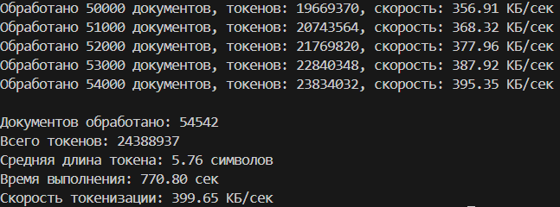
Рисунок 5. Результаты запуска токенизации

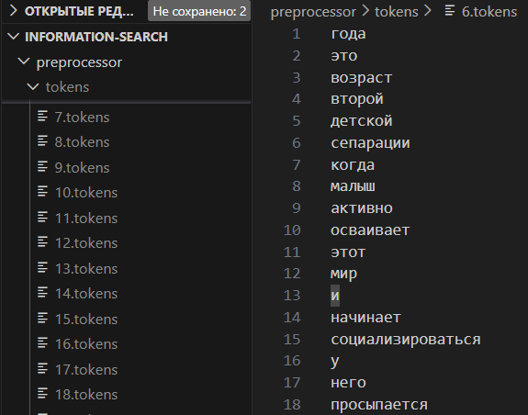
Рисунок 6. Пример токенов

3.3. Стемминг
После токенизации запускается программа stemmer.exe, которая читает файлы из tokens/ и применяет правила нормализации к каждому токену, сохраняя результат в stems/id.stems.
Особенности стеммера:
- Удаление стоп-слов перед стеммингом, список загружается из stop_words.txt. Это позволяет сократить размер индекса и улучшить релевантность.
- Обработка возвратных глаголов: суффиксы -ся / -сь корректно удаляются.
- Специальные правила для русского языка.
- Исключения: слова-глаголы высокой частотности (быть, мочь) остаются без изменений.
- Минимальная длина стемы: стемы короче 2 UTF-8 символов отбрасываются.
- Все суффиксы отсортированы по убыванию длины, чтобы сначала применять наиболее специфичные правила.

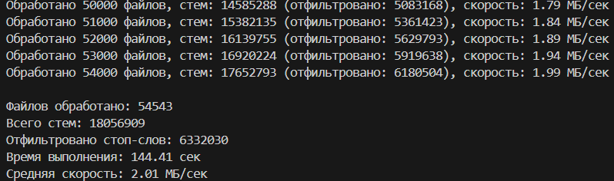
Рисунок 7. Результаты запуска стеммера

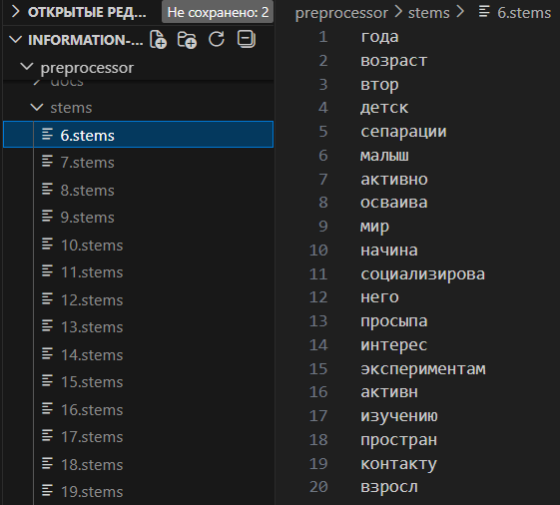
Рисунок 8. Пример стем

4. Закон Ципфа
Закон Ципфа — наблюдение, согласно которому частота встречаемости слова в тексте обратно пропорциональна его рангу в убывающем списке частот.
Для проверки закона был составлен список всех токенов корпуса с их частотами. Токены отсортированы по убыванию частоты. Построен график зависимости частоты токена от его ранга в логарифмических координатах.
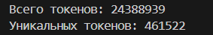
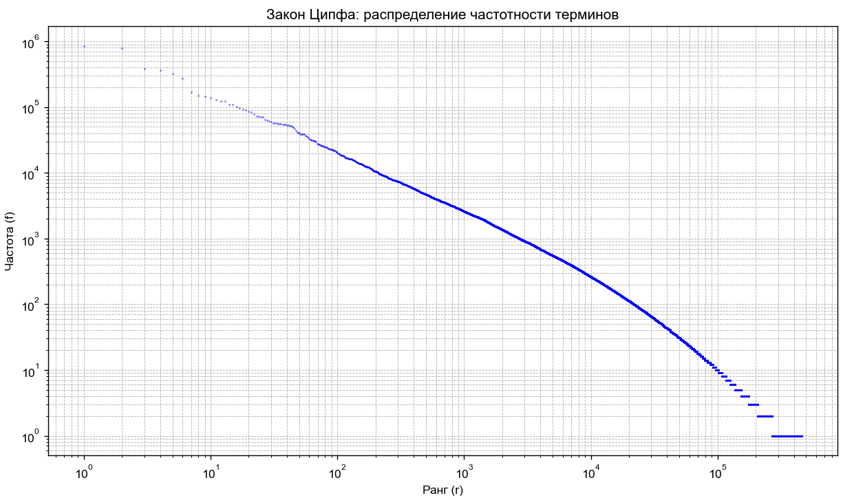
График 1. Закон Ципфа для собранного корпуса

График демонстрирует чёткую линейную зависимость в логарифмическом масштабе, это является подтверждением закона Ципфа. Это означает, что:
- Небольшое количество слов встречаются очень часто (верхняя часть графика);
- Огромное число слов встречается крайне редко (нижняя часть графика).
Наличие небольших отклонений в области высоких рангов (правая часть графика) — нормальное явление, обусловленное шумом и конечным объёмом корпуса.

5. Булев индекс
Булев индекс реализован как единая обратная индексная структура, оптимизированная для поддержки булевых запросов. Индекс строится на основе уже нормализованных и отфильтрованных стем из папки stems/. Для каждого уникального термина формируется posting-лист — отсортированный список идентификаторов документов, в которых встречается данный термин.
Особенности реализации:
- Удаление дубликатов на уровне документа: если термин встречается в тексте несколько раз, в posting-лист он добавляется только один раз.
- Лексикографическая сортировка терминов: все термины в индексе упорядочены по алфавиту, что упрощает последующий поиск и валидацию.
- Сортировка posting-листов по возрастанию ID: каждый список документов отсортирован с помощью алгоритма сортировки вставками.
- Удаление дубликатов в posting-листах: после сортировки из списков удаляются повторяющиеся идентификаторы.
- Сохранение в текстовом формате: индекс записывается в файл boolean_index.txt в виде термин:doc1,doc2,doc3... .
Индекс строится однократно и сохраняется на диск (boolean_index.txt). При последующих запусках поисковой системы он загружается напрямую.

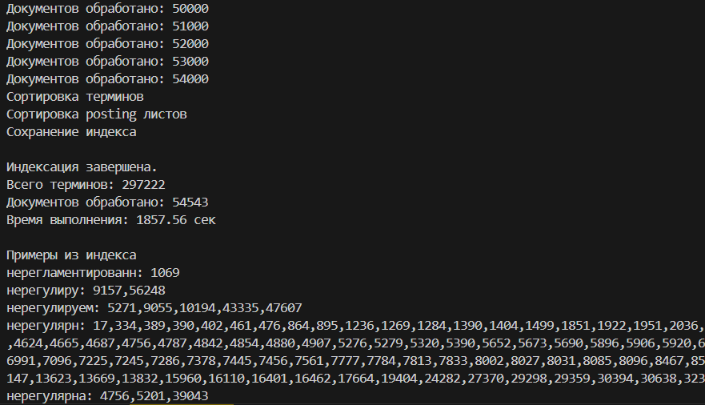
Рисунок 9. Результаты запуска булевого индекса

6. Булев поиск
Реализованная поисковая система поддерживает булевы запросы с использованием следующих операторов:
- and — логическое И (документ должен содержать все указанные термины);
- or — логическое ИЛИ (документ должен содержать хотя бы один термин);
- and not — исключение (документ содержит первый термин, но не содержит второй).
Запросы вводятся через консоль, например: мама and ребёнок.
Этапы алгоритма поиска:
- Преобразование запроса: все термины приводятся к нижнему регистру для соответствия формату индекса.
- Поиск терминов: для каждого термина выполняется бинарный поиск в списке boolean_index.txt.
- Извлечение posting-листов: если термин найден, из индекса извлекается отсортированный список идентификаторов документов.
- Применение логических операций:
  - Для оператора and выполняется пересечение двух списков (алгоритм двух указателей, линейная сложность);
  - Для or — объединение с удалением дубликатов;
  - Для and not — разность множеств (документы из первого списка, отсутствующие во втором).
- Формирование результата:
  - В режиме --ids-only выводятся только идентификаторы документов;
  - В обычном режиме система подключается к базе данных PostgreSQL и извлекает заголовок и нормализованный URL каждого найденного документа.
Все списки документов в индексе отсортированы по возрастанию, что позволяет выполнять операции пересечения и объединения за линейное время без дополнительной сортировки.
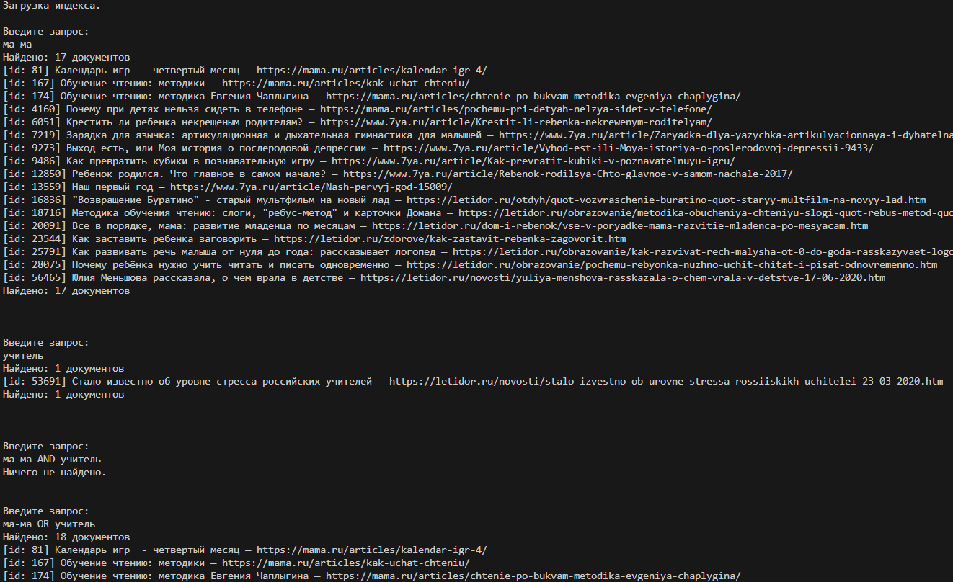
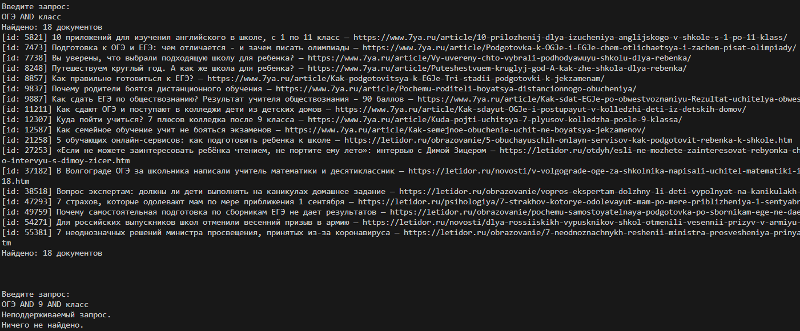
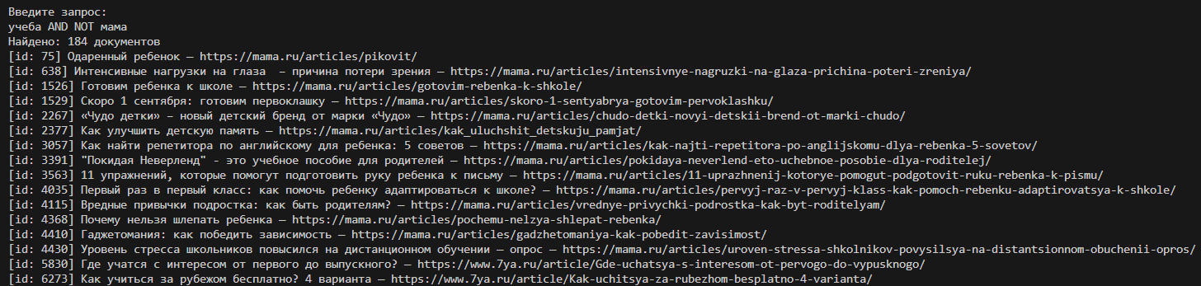
Рисунки 10, 11, 12. Примеры запросов в обычном режиме

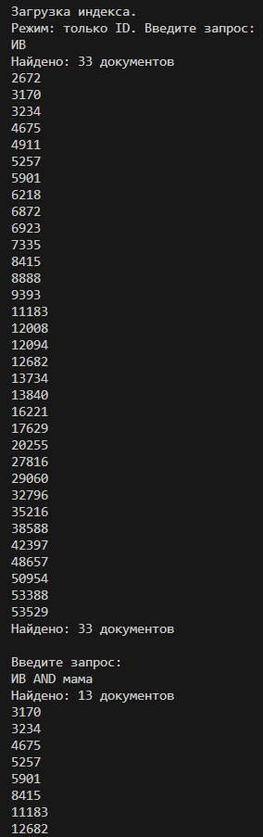
Рисунок 13. Примеры запросов в --ids-only режиме

7. Заключение
В ходе выполнения лабораторной работы был реализован полноценный прототип поисковой системы, включающий:
- автоматический сбор тематического корпуса;
- лингвистическую обработку текста (токенизация и стемминг);
- построение и использование булева индекса;
- поддержку булевых запросов с логическими операциями;
- анализ корпуса на соответствие закону Ципфа;
- механизм быстрого запуска за счёт сохранения состояния.

